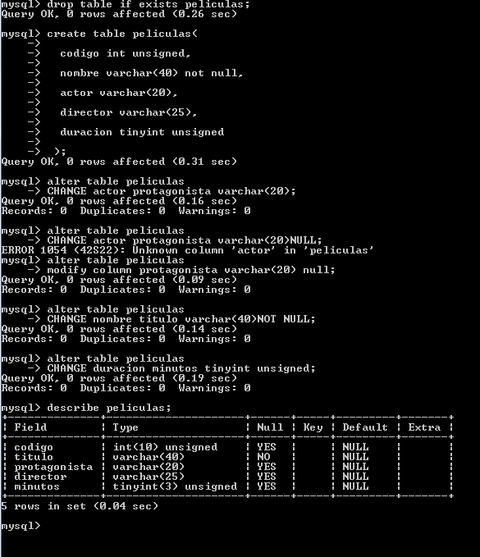C:\Users\TEMPORAL\Desktop\999.png